Кубок КСО «Магнит» - 2021*
1 этап

Время и место
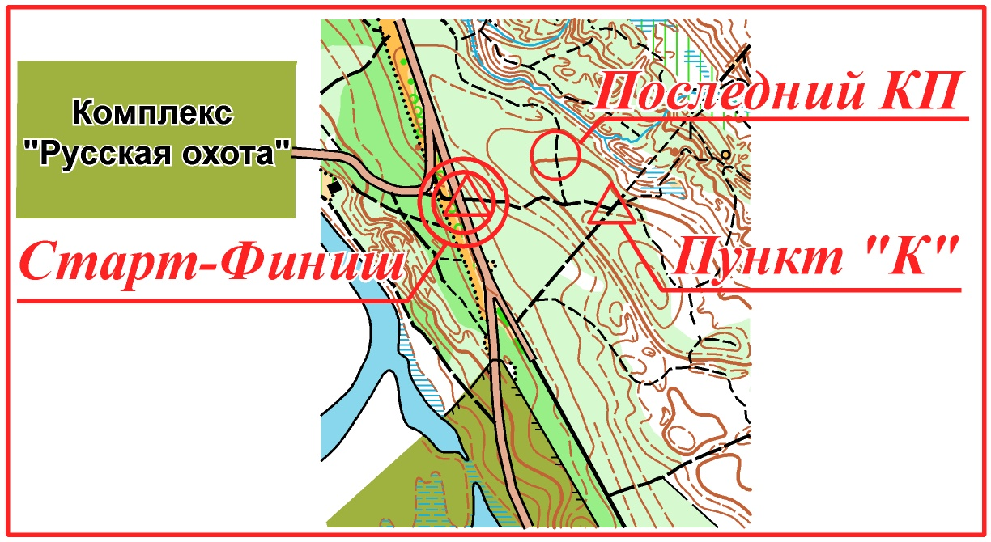
11 апреля 2021 г.
Ахуны
«Русская охота»
(см. схему)

Карта М 1:7500 Н 5м
Участники
К участию приглашаются спортсмены по следующим группам: МЖ10,12,14,16,18,Е,40,60.
Дистанции и легенды впечатаны в карту. Легенды на старте не выдаются.
Система отметки SportIdent
Порядок старта
Старт раздельный по готовности с 10:00 до 11:00
Заявки на ORGEO до 21:00 9 апреля 2021г.
Параметры дистанций
Дистанция
МЕ, М18 | 5,2 км 16 КП
ЖЕ,Ж18,М16,М40 | 4,1 км 12 КП
М14,Ж16,Ж40,М60 | 3,0 км 9 КП
М12,Ж14,Ж60 | 2,3 км 7 КП
М10,Ж10,Ж12 | 1,5 км 5 КП

*Проект «Кубок КСО «Магнит» является открытой тренировкой. Всю ответственность за несовершеннолетних участников до, во время и после дистанции спортивного ориентирования несут тренеры! Совершеннолетние участники участвуют под свою ответственность. Настоятельно рекомендуем всем иметь сотовые телефоны и не выпускать на дистанцию неподготовленных спортсменов.

Удачных Вам стартов!

